Trẻ ăn mấy lạng thịt mỗi ngày?

Người trưởng thành chỉ cần ăn 1,5 lạng thịt mỗi ngày nhưng trẻ nhỏ sẽ cần nhiều hơn thế.
Tôi nghe nói người trưởng thành chỉ nên ăn từ 1-1,5 lạng thịt mỗi ngày. Vậy trẻ em mỗi ngày ăn bao nhiêu thịt (lợn, gà, bò) là đủ? Nếu ăn cá, tôm, cua thì có nên ăn nhiều hơn thịt không?
Có phải ăn bằng một nửa người lớn không? Với trẻ sơ sinh (10 tháng) thì lượng thịt này như thế nào? Mong chuyên mục tư vấn giúp.
Hải Đăng (Quảng Ninh)
Trong dinh dưỡng không tách riêng thịt bò, lợn, gà và cá, tôm, cua ra làm hai loại mà gộp chung là nhóm cung cấp chất đạm. Bạn đã rất đúng khi đưa ra thông tin người trưởng thành không nên ăn quá 1,5 lạng thịt mỗi ngày. Tuy nhiên, với trẻ em lại không thể ăn bằng một nửa của người lớn mà trẻ còn phải ăn nhiều nhóm chất đạm hơn người trưởng thành, tức là khoảng 2 lạng thịt mỗi ngày.
Lý do là vì chất đạm có vai trò quan trọng trong quá trình duy trì và phát triển các chất cơ bản của hoạt động sống; là nguyên vật liệu để cấu trúc, xây dựng và tái tạo các tổ chức trong cơ thể; là thành phần chính của các kháng thể giúp cơ thể chống lại các bệnh nhiễm khuẩn, thực hiện chức năng miễn dịch; là thành phần của các men và các nội tiết tố (hormone) rất quan trọng trong hoạt động chuyển hóa của cơ thể; có vai trò đặc biệt quan trọng trong di truyền, hình thành và hoàn thiện hệ thần kinh giúp cơ thể phát triển cả về trí tuệ và tầm vóc. Chất đạm còn là nguồn cung cấp năng lượng cho cơ thể, 1g protid cung cấp 4 Kcal.
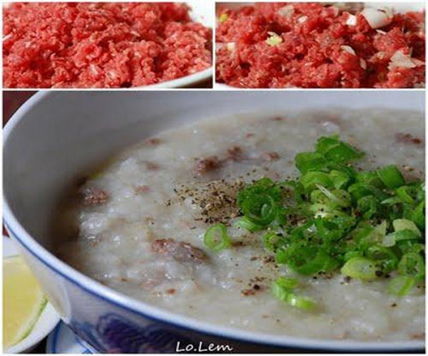
Chất đạm có cả trong thức ăn có nguồn gốc động vật như thịt, cá, sữa, trứng, tôm, cua… và thức ăn có nguồn gốc thực vật như đậu, đỗ, lạc, vừng, gạo… Vì vậy, trong bữa ăn, bạn nên cân đối tỷ lệ chất đạm có nguồn gốc động vật và thực vật.
Với trẻ trong độ tuổi từ 6-11 tháng tuổi, nhu cầu chất đạm là 2-2,5g mỗi ngày (tương ứng với 20-30g thịt/bữa). Lượng dầu hoặc mỡ từ 1-2 thìa cà phê/bữa ăn. lượng rau xanh 1-2 thìa cà phê/bữa ăn.
Bạn cũng nên lưu ý trong những năm đầu đời, cân nặng và chiều cao của trẻ phát triển rất nhanh. Do vậy, nhu cầu dinh dưỡng tính theo cân nặng của trẻ cao hơn hẳn người lớn. Vì vậy, phải cho trẻ ăn cả cái lẫn nước, tránh tình trạng chỉ ninh xương, thịt để lấy nước nấu cháo mà không cho ăn cái bởi thực ra, trong nước thịt, nước xương ninh hầm có nhiều nitơ, tuy tạo được hương vị thơm ngon, kích thích sự thèm ăn nhưng lại có rất ít đạm và canxi.
Tất cả các thành phần dinh dưỡng như chất đạm, chất béo, canxi, phốt pho, sắt, kẽm… (giúp tạo dựng nên cấu trúc tế bào của các tổ chức và tham gia vào nhiều hoạt động chức năng cơ thể) đều nằm trong phần cái của thức ăn.
Để luyện cho trẻ ăn được cả cái, điều quan trọng là ngay từ bữa ăn dặm đầu tiên, bạn phải cho con ăn cả cái, chỉ có điều tập ăn ít một, lúc đầu xay băm nhuyễn, sau đó tăng dần độ thô của thức ăn lên, những miếng ăn đầu tiên bé có thể ậm ẹo muốn nôn, nhưng nếu kiên trì tập trẻ sẽ quen và không nôn nữa.
Rất tiếc là bé nhà bạn đã qua giai đoạn tập ăn dặm, nhưng ngay từ bây giờ, bạn có thể luyện cho trẻ bằng cách không dùng máy xay sinh tố nữa mà phải cho ăn thô: Chỉ băm thức ăn, thái rau, ăn cháo hạt hoặc cơm nát, mỳ, bún, phở để cho trẻ tập nhai. Bởi khi nhai thức ăn kích thích tuyến nước bọt tiết men tiêu hóa giúp trẻ ăn ngon miệng và tiêu hóa tốt, động tác nhai cũng giúp xương hàm phát triển, sau này bé không bị mọc răng lệch do cung hàm hẹp, cho ăn thô sớm cũng phòng ngừa được chứng biếng ăn ở trẻ.

